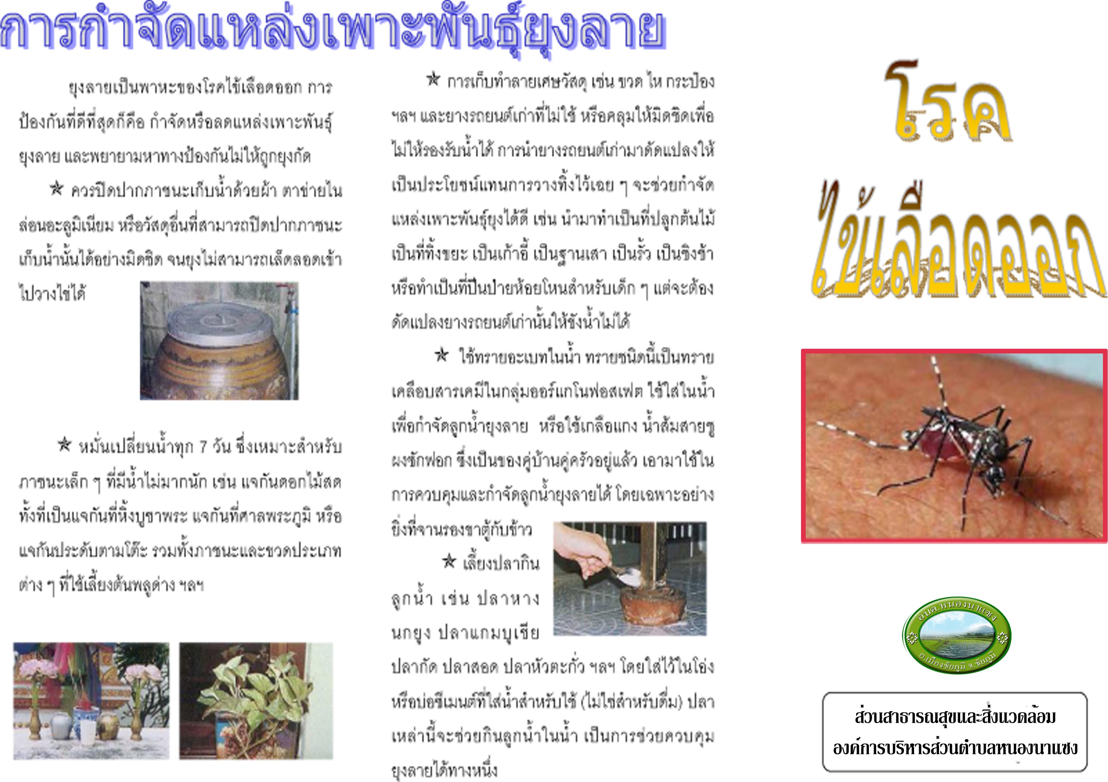
ด้วยความปรารถนาดีจาก..
องค์การบริหารส่วนตำบลบ้านทาม
อำเภอศรีมหาโพธิ จังหวัดปราจีนบุรี
โทร.037-206339
โทรสาร 037-206339

